第八单元测评
- 填一填。
1. 
将这四张动物图片排成一行，有( )种不同的排法。
2．如果从甲地到乙地有2条不同的路线，从乙地到丙地有3条不同的路线，那么从甲地到丙地有( )条不同的路线。
3．用
三张卡片摆三位数，一共能摆出( )个不同的三位数，其中，比300大且比400小的三位数有( )个。
二、选一选。
1．如右图，从A地到C地一共有( )种不同的走法。
A．12 B．17 C．18
2．分别从2位老师和3名学生中各选一人组成一个小组参加知识竞赛，一共有( )种不同的选法。(北京市期末测试题)
A．3 B．4 C．6
3．用1、2、3、4可以组成( )个没有重复数字的三位数。
A．24 B．16 C．12
三、连线表示出所有的搭配方式。(一个花瓶里只能插一枝花)
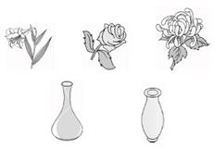
四、判断。有4张数字卡片。
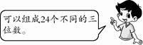 ( )
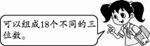 ( )
五、解决问题。
1．学校为艺术节选送节目，要从3个合唱节目中选出2个，从2个舞蹈节目中选出1个。一共有多少种不同的选送方案？
2．你能猜出他们的学号分别是多少吗？
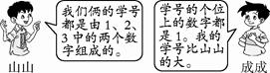
3．某班每组有4名值日生，分工如下：扫地、洒水、倒垃圾、浇花，他们一共可以组成多少种不同的分工方式？
4．有1元、5元、10元面值的人民币各一张，求能组成多少种不同的钱数。

5．某客轮航行于大连、威海和青岛3个城市之间。
(1)应该准备多少种不同的船票？(用枚举法列出船票种类)
起点站 | 终点站
(2)船票共有几种不同的价格？(往返票价相同)
6．三个小朋友玩抢椅子游戏，抢到椅子的两个小朋友胜利，一共有几种可能？
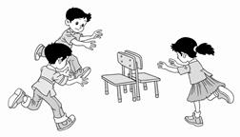
参考答案
一、1.24
2．6
3．6 2
二、1.C 2.C 3.A
三、
四、略
五、1.6种
2．由1、2、3组成的两位数有12、13、21、23、31、32，个位上的数字是1的有21和31。山山和成成的学号分别是21和31。
3．24种
4．7种
5．略
6．3种

